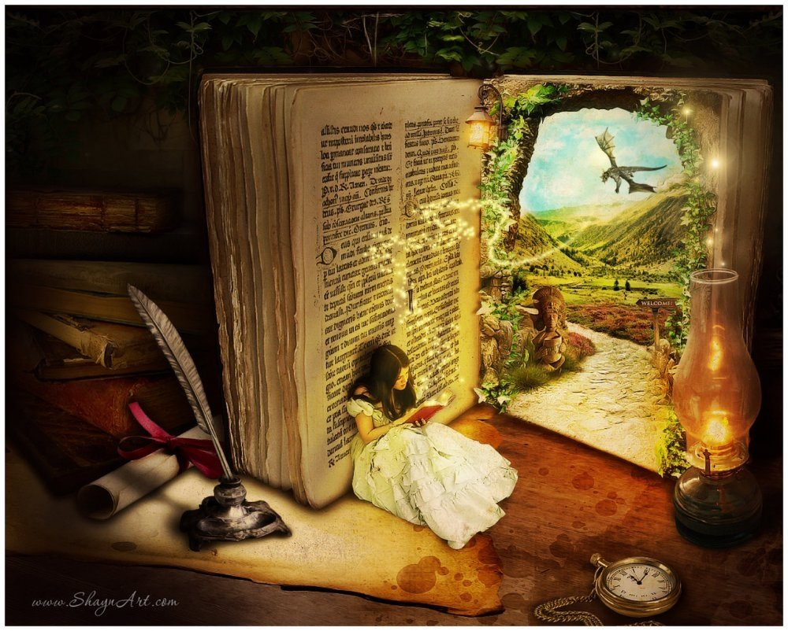**Муниципальноебюджетное дошкольное образовательное учреждение**

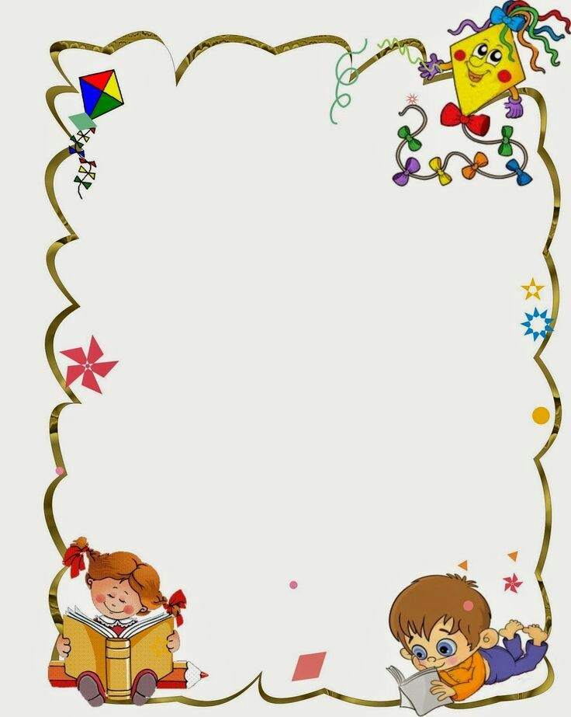**Казанцевский детский сад**

**Портфолио**

***Познавательно – информационного***

***проетка***

**«Волшебный мир книги»**

**(подготовительная группа)**

**с.Казанцево, 2019г.**

**Познавательный проект в подготовительной группе**

**Цель проекта:**

* вызвать у детей желание больше общаться с книгами, развивать интерес и любовь к ним.

**Задачи:**

* развитие у детей дошкольного возраста устойчивого интереса к художественной литературе.
* воспитания у детей бережного отношения к книге, развитие познавательных и творческих способностей, кругозора, приобщение к миру любителей книг.
* побудить родителей к развитию читательского интереса у детей, любви и бережного отношения к книге.

**Вид, тип проекта:** познавательно-информационный

**Продолжительность проекта:** 1 неделя (краткосрочный).

**Участники проекта:** воспитатели, воспитанники подготовительной группы «Пчелки» и их родители.

**Возраст детей:**6 – 7 лет.

**Образовательные области:** познавательная, художественно-эстетическая, речевая, физическая.

**Актуальность проекта.**

В последнее время во всём мире значительно снизился интерес к книге. На смену книгам всё чаще и чаще приходят компьютеры, электронные и цифровые носители. Книги становятся невостребованными, пылятся на полках, простаивают в библиотеках и магазинах. Книга постепенно уходит на второй план, чтение перестаёт быть процессом воспитания собственной души, требующим от человека большой работы ума и сердца, переживания, осмысления. Читающий человек – мыслящий человек. Вот почему так важно прививать детям - любовь к книге - начиная с дошкольного возраста. Читательский опыт начинает закладываться в детстве. Это возраст, в котором наиболее ярко появляется способность слухом, зрением, осязанием, воображением воспринимать художественное произведение; искренне, от души сострадать, возмущаться, радоваться. Данным проектом хотелось бы помочь родителям, детям найти книги, которые им помогут приобрести радость общения.

**Методы проекта:**

* игровые: дидактические игры; настольные игры; подвижные игры; игры – драматизации; сюжетно – ролевые игры;
* словесные: чтение и рассказывание стихов, сказок, загадок; разговор, беседа; рассматривание картинок; рассматривание книг; энциклопедий;
* практические: упражнения (оказание помощи, совместные действия воспитателя и ребенка,
* наглядные: показ презентаций, использование иллюстраций, картин, фотографий, показ мультфильмов; тематическая выставка.

**Метод трех вопросов:**

Что знаем?

Знаем, что есть книги.

Знаем, что они бывают разные.

Что хотим узнать?

Как появилась книга?

Где хранятся книги?

Какие, бывают книги?

Что такое библиотека?

Через что мы это узнаем?

Поход в библиотеку:

Спросим ответ у взрослых;

Будем читать литературу.

**Ожидаемые результаты по проекту:**

Для детей

* повышение интереса к книгам;
* развитие индивидуальных творческих способностей в речевой и художественно-эстетической деятельности;
* овладение коммуникативными умениями и навыками взаимодействия с взрослыми и детьми;
* повышение познавательной активности.

Для воспитателей

* повышение уровня компетентности в освоении современных образовательных технологий;
* распространение педагогического опыта;
* повышение качества работы с детьми по формированию связной речи дошкольников;
* поиск оптимальных форм организации деятельности детей и взрослых.

Для родителей

* установление партнерских отношений родителей и воспитателя в совместной организации жизни группы;
* приобретение знаний и практических навыков при взаимодействии с ребёнком.

**Этапы проекта:**

**1. Подготовительный этап**

* Определение темы и названия проекта, постановка цели и задач.
* Подобрать методическую, художественную, детскую литературу, иллюстративные материалы, дидактические игры.
* Подбор материала по теме «Детские писатели».
* Подбор книг по жанрам: детские сказки, стихи, рассказы, энциклопедии, книжки-малышки.
* Оформить уголок для родителей о проведении проекта.
* Составить перспективный план мероприятий.

**2. Основной этап.**

Основной этап включает в себя организацию работу по реализации проекта.

Формы работы по реализации проекта:

* занятия
* беседы
* чтение художественной литературы
* продуктивная деятельность
* использование дидактических и развивающих игр, как фронтально, так и в индивидуальной работе.

Мероприятия с родителями:

* Индивидуальная беседа на тему: «Какие книжки читают дома».
* Выставка любимых домашних книг.
* Пополнение библиотеки группы.
* Печатная информация для родителей («Как научить ребёнка любить книги», «Как научить ребёнка читать»).

**3. Заключительный этап.**

Обобщение результатов работы в игровой форме, их анализ, закрепление полученных знаний, формулировка выводов. К опыту работы будут приобщены лучшие работы детей, фотоматериалы и итоговое мероприятие по проведению проектной недели.

**Реализация проекта**

**1. «История возникновения книги».**

**Цель:**знакомство детей с историей создания первых книг в разных странах мира («книги-плитки», «книги-свитки», «книги из воска», «берестяные книги»). Расширять кругозор, формироватьпознавательную активность, интерес к истории создания книг.

**Материал:**иллюстрации с изображением первых книг, презентация «История создания книги», коллекция «Виды бумаги».

* Просмотр презентации «История создания книги».
* Отгадывание загадок о книгах.
* Составление рассказа-описания по схеме: «История книги».
* Рассматривание иллюстраций с изображением первых книг.
* ООД на тему: «Беседа об истории создания книги»
* Показ презентации «История создания книги»
* Опытно-исследовательская деятельность: «Бумага, какая она?».
* Сюжетно-ролевая игра «Книжный магазин».
* Рассматривание коллекции: «Виды бумаги».

**2. «Откуда книга к нам пришла».**

**Цель:**знакомство детей с процессом изготовления книг, (где печатают книги, из чего делают бумагу для книг, профессиями, связанными с изготовлением книг: лесоруб, сплавщик, писатель, художник, типографские рабочие, воспитывать уважение к их труду).

**Материал:**иллюстрации, образцы книг, материал для ручного труда, атрибуты для с/р игры, энциклопедии.

* Беседа о бумаге (из чего делают, где изготавливают, какие профессии людей, связанны с этим).
* Чтение С. Я. Маршака «Как печатали вашу книгу».
* Сюжетно-ролевая игра «Типография».
* Рассматривание иллюстраций к художественным произведениям.
* Беседа с детьми о правилах пользования книгой.
* Презентации «Сказка о том, как маленькая сосенка превратилась в книгу».
* Заучивание пословиц о книгах.
* Оформление выставки «Умные книги».

**3. «Путешествие в Пушкинское государство».**

**Цель:**развитие у детей интереса к творчеству А. С. Пушкина при помощи изобразительных средств, уметь выражать свое отношение к сказочным персонажам. Формировать умение устанавливать многообразие связи в произведении. Развивать интерес к книге.

**Материал:**иллюстрация с изображением А. С. Пушкина, книги для выставки, литературные игровые вопросы, атрибуты для с/р игры.

* Организация выставки книг в группе «Сказки Пушкина».
* Д/и «Угадай рифму» (по сюжетам произведений Пушкина).
* Рассматривание иллюстраций к сказкам А. С. Пушкина.
* Разучивание с детьми отрывков из сказок.
* Д/и «В какую сказку мы попали?».
* Отгадывание загадок по сказкам А. С. Пушкина.
* Сюжетно-ролевая игра «Кукольный театр».

**4. «По страницам любимых сказок».**

**Цель:**дать детям знания о том, что книга является важнейшим средством образования – передает знания, накопленный опыт. Формировать умения узнавать персонажей сказок, пересказывать содержание сказок, высказывать свое отношение к героям.

**Материал:**дидактический материал по сказкам, книги для выставки «Волшебные сказки», настольные игры, материал для лепки, атрибуты для с/р игры, игры – драматизации, сказки в аудиозаписи.

* Просмотр кукольного спектакля «Маша и медведь на новый лад».
* Д/и «Составь сказку», «Из какой мы сказки», «Доскажи словечко» (загадки о героях сказок).
* Оформление выставки книг «Волшебные сказки».
* Рисование: «Мой любимая сказка».
* Сюжетно-ролевая игра «Библиотека»
* Игра – драматизация «Моя любимая сказка».
* Настольные игры «У сказки в гостях», «Расскажи сказку».
* Слушанье сказок в аудиозаписи.

**5. «Мы книжку вылечить готовы».**

**Цель:**формирование у детей бережного отношенияк книге, закрепление правил пользования книгой, способствовать использованию полученных знаний в разнообразных видах деятельности.

**Материал:**книги для ремонта, материал для изготовления закладок, «Книжки – малышки».

* Беседа о правилах обращения с книгой.
* «Книжкина больница» - ремонт книг в книжном уголке.
* Изготовление закладок для книг.
* Оформление выставки «Книжки – малышки».
* Беседа с детьми о детских писателях.
* «Театр картинок» (обыгрывание стихов).
* Беседа с детьми на тему: «Какие книги ты любишь читать и почему?».

**6. Консультация для родителей «Книга и ее роль в развитии детей».**

«Всем хорошим я обязан книге…» М. Горький

Наше время - время великих достижений науки, техники, время замечательных открытий. Но из всех чудес, созданных человеком, наиболее сложным и великим М. Горький считал книгу.

В книге заключен огромный духовный мир человечества.

Прозорливые родители всегда стремятся к тому, чтобы дети имели собственные книги, и чтобы таких книг было много. Они читают малышам вслух, а те сосредоточенно слушают. Однако такая картинка из жизни несколько символизирована. У родителей не хватает времени чаще читать детям книги, у детей нет интереса к книге и представление о ней. К сожалению, прошли времена семейного чтения. Существуют мощные соперники книг - телевизор, видео, компьютер. Все это потихоньку вытесняет чтение. Не только в детском саду, но и дома в семье надо учить любить книгу. Чтобы воспитать читателя в ребенке, родитель должен сам проявлять интерес к книге, понимать ее роль в жизни детей, учить интересно, беседовать с детьми о прочитанном. Сегодня, когда дети только постигают азы чтения необходимо помогать им в этом, так как неумение читать отрицательно влияет на успеваемость ребенка в школе. Без помощи взрослых ребенку не войти в прекрасный мир книги.

Дети, получившие «книжную прививку» в раннем детстве, несравненно лучше готовы к обучению в школе. Они умеют слушать, сосредотачиваться на определенном занятии, хорошо говорят. (Л.Н. Зеленцова).

Огромные возможности для формирования личности таятся в детской книге. Книга вводит ребенка в мир человеческих чувств, отношений, поступков. Книга учит воспитывать человечность в самом себе. Хорошая книга не только расширяет кругозор детей, дает возможность домыслить, пофантазировать. Она учит размышлять над новой информацией, развивает креативность, творческие способности, умение думать самостоятельно.

Детская книга пишется для воспитания, а воспитание - велико дело: им решается участь человека, так говорил В. Г. Белинский. Книга богата познавательным материалом: способствует расширению представлений детей о мире явлений, доступных их пониманию. В рассказах Л. Н. Толстого всегда есть идея, язык этих рассказов прост и ясен. Слушая его рассказы о животных, дети узнают о их жизни, повадках, местах обитания. Книги В. Маяковского «Кем быть?» С. Маршака «Откуда стол пришел» убеждают ребенка в пользе труда. Книги о природе М. Пришвина, В. Бианки, Е. Чарушина, В. Скребицкого открывают перед детьми мир животных и растений.

При ознакомлении с произведениями устного народного творчества во всем его жанровом многообразии: потешки, считалки, поговорки, пословицы, загадки выступает связь речевого и эстетического развития.

Почему детям необходимо читать? Во время чтения развивается речь ребенка, умение выражать свои мысли; развиваются мышление, познавательные интересы и кругозор, книга помогает увидеть связь одного явления с другим, познать самого себя. Процесс совместного чтения способствует духовному общению родителей и детей, установлению взаимопонимания, доверительности. Дети размышляют о добре и зле, развивается способность к сопереживанию.

Уважаемые родители! Если вы решили купить своему ребенку новую книгу, то при выборе книг обратите внимание на следующие их качества:

- Выбирать красочные книги. Ребенок в первую очередь воспринимает глазами, а потом воспринимает содержание книги на слух;

- Пробуждайте интерес ребенка к картинкам. Если ребенок достаточно ими заинтересуется, он, естественно начнет и слушать. Найдите книги, которые понравятся ребенку больше других, и побеседуйте о них;

- Соответствует ли книга способностям ребенка как слушателя. Не судите по возрасту, а выбирайте истории достаточно сложные, чтобы завладеть вниманием ребенка, но притом достаточно простые, чтобы он мог следить за развитием событий;

- Не слишком обращайте внимание на ее учебную ценность. Любая история, которая ребенку нравится будет в этом смысле ценной;

- Обладает ли книга силой эмоционального воздействия. Детям нравятся и те книги, которые просто содержат информацию, на долгое время для ребенка любимыми остаются такие, которые близки ему эмоционально;

- Хорошо ли книга написана. Дети прислушиваются к звучанию речи, а не только к ее значению;

- Нравится ли книга вам. Если вы читаете то, что больше нравится вам самим, есть больше оснований ожидать, что это понравится и ребенку.

**Результат реализации проекта:**

1. В результате проекта у детей расширился кругозор о детских книгах, их авторах, персонажах, сформировался запас литературных впечатлений.
2. Дети научились узнавать на репродукциях и фотографиях писателей и поэтов.
3. Дети познакомились с иллюстраторами детской книги.
4. Были организованы для детей тематические выставки.
5. Дети научились ремонтировать книг, изготавливать книги своими руками и закладки.
6. Детьми были созданы творческие работы по прочитанным произведениям.
7. Родители воспитанников познакомились с информацией по воспитанию любви к чтению.
8. Проектный метод развил познавательный интерес к различным областям знаний у детей, сформировал навыки сотрудничества.